Drogi uczniu klasy IV,
postaraj się pracować samodzielnie. Czytaj uważnie polecenia. Masz sporo czasu, zadań nie jest dużo. Prześlij zdjęcie z wykonanym zadaniem na podanego przeze mnie maila. Pamiętaj jeśli się nudzisz sięgnij po książeczkę, czytaj codziennie chociaż mały fragment. 😊W razie pytań zachęcam do kontaktu
zadaniazpolskiego@onet.pl
Zadanie na poniedziałek 27.04.2020
Temat: Symbole narodowe Polski

Skopiuj link, wklej w nowe okno wyszukiwarki obejrzyj krótki filmik na temat Polskich symboli narodowych
https://www.youtube.com/watch?v=DCwEJ9tHt5c
Zapisz w zeszycie jakie znasz symbole narodowe, możesz spróbować narysować niektóre z nich
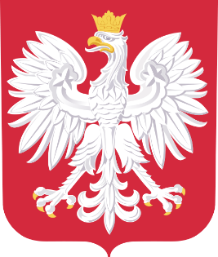

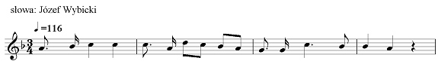

Pamiętaj!
Wszyscy powinniśmy okazywać szacunek polskim symbolom narodowym.

Zadanie na wtorek 28.04.2020
Temat: Nasz hymn państwowy – „Mazurek Dąbrowskiego”

„Mazurek Dąbrowskiego”
Słowa: Józef Wybicki, 1797 r.
Jeszcze Polska nie zginęła,
Kiedy my żyjemy.
Co nam obca przemoc wzięła,
Szablą odbierzemy.
Marsz, marsz Dąbrowski,
Z ziemi włoskiej do Polski.
Za twoim przewodem
Złączym się z narodem.
Przejdziem Wisłę, przejdziem Wartę,
Będziem Polakami.
Dał nam przykład Bonaparte,
Jak zwyciężać mamy.
Marsz, marsz ...
Jak Czarniecki do Poznania
Po szwedzkim zaborze,
Dla ojczyzny ratowania
Wrócim się przez morze.
Marsz, marsz ...
Już tam ojciec do swej Basi
Mówi zapłakany -
Słuchaj jeno, pono nasi
Biją w tarabany.
Marsz, marsz ...

- Zapisz w zeszycie:
Te słowa to nasz hymn – „Mazurek Dąbrowskiego”. Napisał je Józef Wybicki w 1797 roku. Słowa tej pieśni wyrażają miłość do ojczyzny. Śpiewając hymn w czasie uroczystości, stoimy na baczność.
- Zapisz do zeszytu pierwszą zwrotkę hymnu i refren
- Wysłuchaj zapisu dźwiękowego naszego hymnu państwowego. Skopiuj link i wklej w nowe okno wyszukiwarki.
http://www.mkidn.gov.pl/media/docs/hymn_polski.mp3

Zadanie na środę 29.04.2020
Temat: Święto Konstytucji 3 maja
Zapisz w zeszycie:
Ponad 220 lat temu, 3 maja 1791 roku, posłowie uchwalili konstytucję – dokument określający organizację państwa polskiego oraz prawa
i obowiązki wszystkich obywateli. Była to pierwsza konstytucja w Europie.

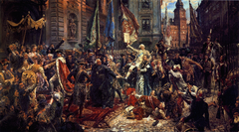
Obraz Jana Matejki „Konstytucja 3 maja 1791 r.”

Zadanie na czwartek 30.04.2020

Ułóż zdania z rozsypanki wyrazowej, zapisz je w zeszycie.
ma / Polski / kolor / Flaga / biało-czerwony.
tle. / biały / orzeł / jest / czerwonym / Godłem / na / Polski
nosi / Polski / Hymn / tytuł / Dąbrowskiego”. / „Mazurek

Miłej pracy 😊

Do Rodziców
Proszę Państwa,
w związku z trudną sytuacją, w której się wszyscy znaleźliśmy, nasz bezpośredni kontakt jest niemożliwy. Na bieżąco wysyłam dzieciom lekcje, zadania do wykonania w domu. Staram się, żeby materiału nie było dużo i aby był przystępny, tak żeby poradzili sobie sami. Proszę, aby dziecko je wykonywało w miarę systematycznie. Proszę również o pomoc i współpracę z Państwa strony, sprawdzenie czy te zadania są wykonywane, zanotowane starannie w zeszycie, wysłuchanie wcześniej nauczonych tekstów. Zaangażowanie dzieci i prace, które wykonują w domu będą przeze mnie oceniane. W razie pytań proszę o kontakt e- mailowy zadaniazpolskiego@onet.pl
Monika Sokołowska

